О внесении изменений в Положение о совете по развитию малого и среднего предпринимательства
и улучшению инвестиционного климата при главе Администрации Суксунского муниципального района
197-03.01.1-03
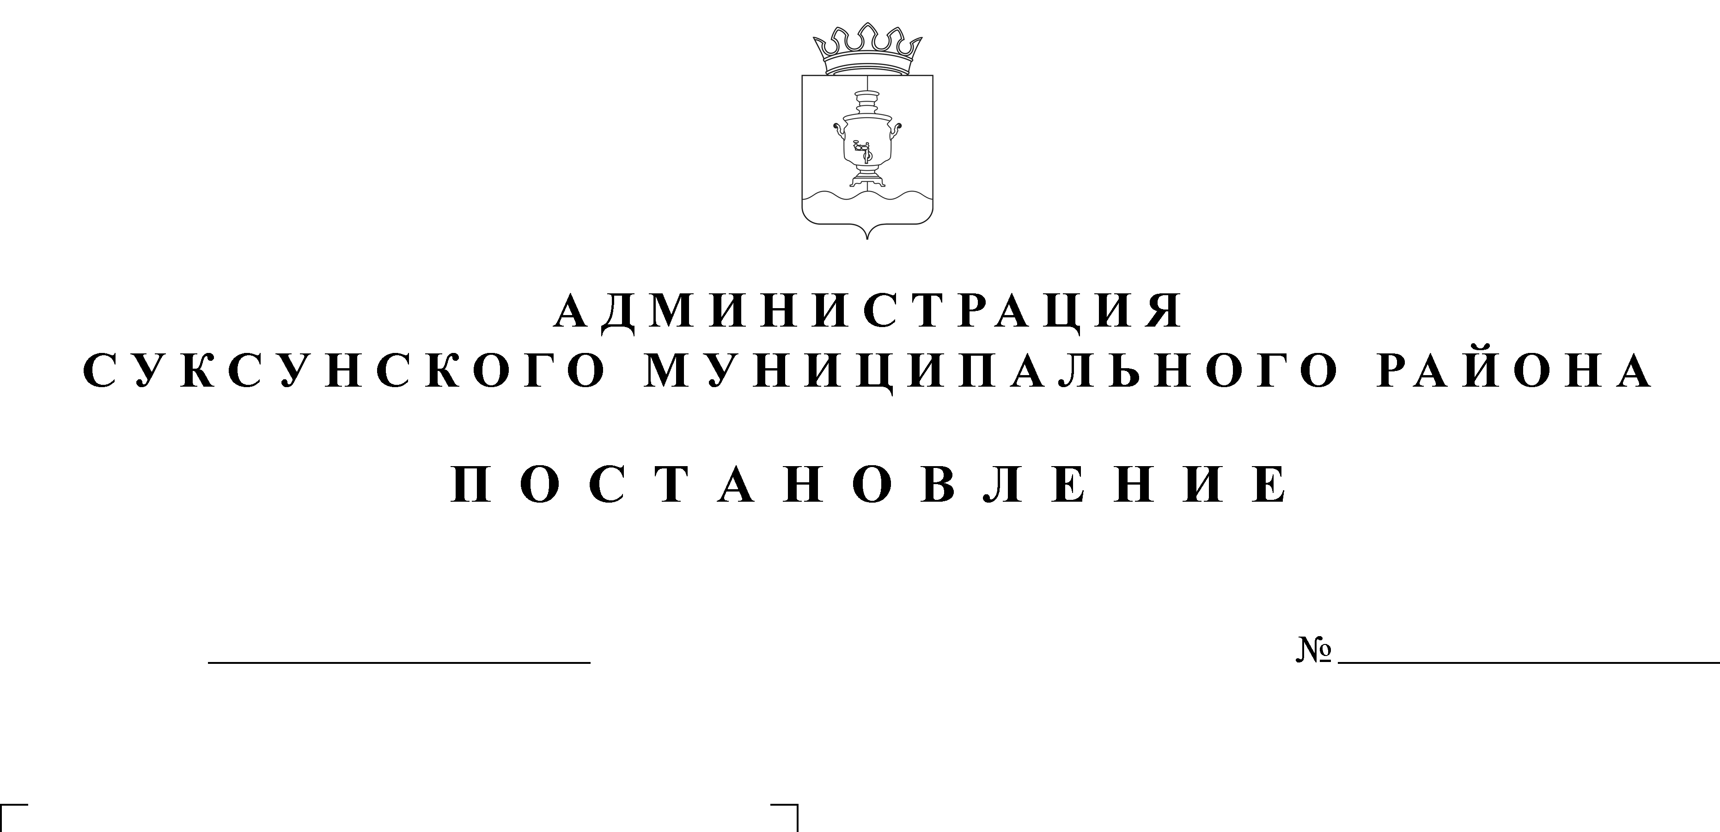

04.08.2015

В целях внедрения и развития института оценки регулирующего воздействия в Суксунском муниципальном районе,
ПОСТАНОВЛЯЮ:
- Внести в раздел 2 Положения о совете по развитию малого и среднего предпринимательства и улучшению инвестиционного климата при главе Администрации Суксунского муниципального района, утвержденного постановлением Администрации Суксунского муниципального района от 27.01.2015 № 7 «О создании совета по развитию малого и среднего предпринимательства и улучшению инвестиционного климата при главе Администрации Суксунского муниципального района», изменения, дополнив пунктами 2.16-2.19 следующего содержания:
«2.16. Участие в публичных консультациях по обсуждению проектов муниципальных нормативных правовых актов с целью проведения оценки регулирующего воздействия.
2.17. Участие в публичных консультациях по проведению экспертизы муниципальных нормативных правовых актов.
2.18. Формирование предложений в ежегодный план проведения экспертизы муниципальных нормативных правовых актов.
2.19. Рассмотрение предложений, направленных на развитие оценки регулирующего воздействия, поступивших от федеральных органов государственной власти, исполнительных органов государственной власти Пермского края, деловой общественности, научно-исследовательских, общественных и иных организаций, а также ассоциаций и союзов субъектов предпринимательской деятельности и разработка рекомендаций по их реализации.».
- Опубликовать настоящее Постановление в газете Суксунского района «Новая жизнь» и разместить на официальном сайте Суксунского муниципального района в информационно-телекоммуникационной сети «Интернет».
- Контроль за исполнением настоящего Постановления оставляю за собой.

Глава Администрации района И.А. Трофимова

